厦门大学第十二届节能减排社会实践与科技竞赛决赛成功举办

5月10日下午，由厦门大学教务处、共青团厦门大学委员会、环境与生态学院联合主办的厦门大学第十二届节能减排社会实践与科技竞赛决赛在金泉楼 B103 报告厅顺利举办。环境与生态学院党委副书记杨扬、翔安校区团工委朱祎濛、环境与生态学院团委书记曹京柱等赛事主承办单位代表出席大赛。材料学院张金宝教授，环境与生态学院周克夫副教授、刘景春副教授、胡宏友副教授、汪婷副教授受邀担任本届大赛评审专家。本次竞赛由我院本科生高馨雅主持。
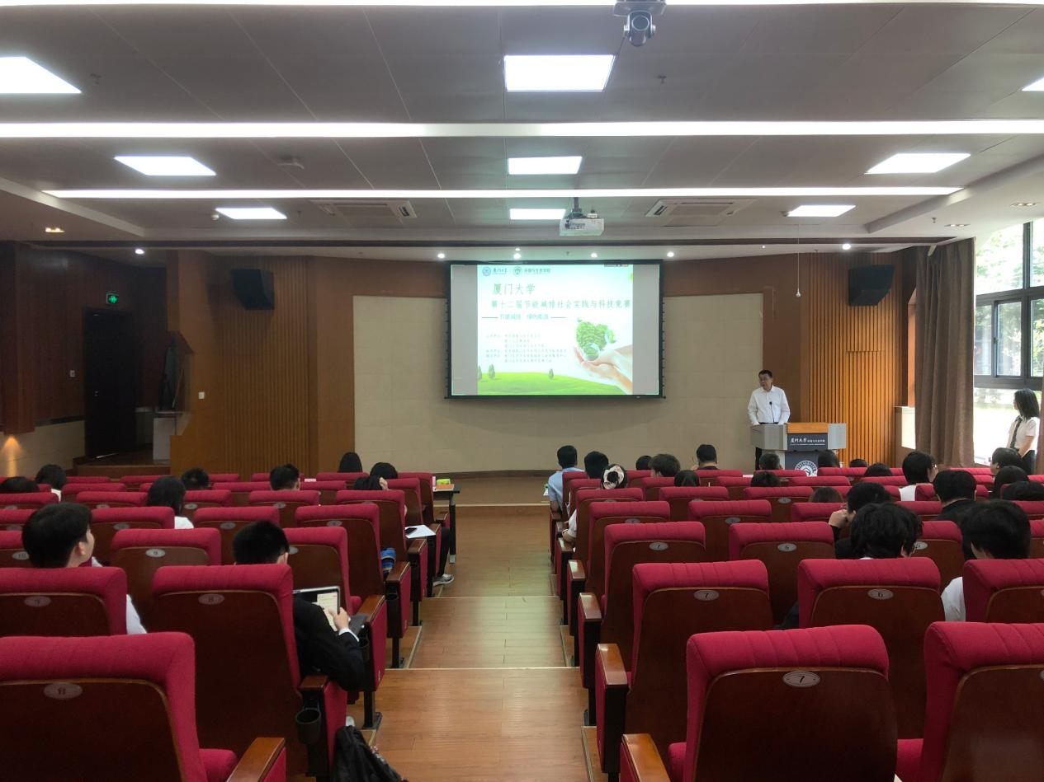
本届大赛以“节能减排，绿色能源”为主题，紧密围绕“双碳”战略目标及节能环保行业核心价值开展。比赛于4月23日启动初审环节，经过初赛的激烈角逐，来自环境与生态学院、化学化工学院、能源学院、航空航天学院、管理学院、教育研究院、法学院等多个学院的15支优秀队伍脱颖而出，成功晋级决赛。
杨扬在开赛致辞中表示，节能减排是国家战略发展的重要组成部分，在“双碳”目标引领下，举办本次竞赛具有重要的现实意义和育人价值。选手们在参赛过程中展现出的创新思维与投身环保事业的饱满热情，充分彰显了厦大学子服务国家发展战略、践行绿色责任的使命担当。他寄语各参赛队伍坚持创新驱动，以硬核科技赋能绿色发展；注重实践落地，让科研成果走出象牙塔；保持从容心态，在切磋交流中实现共同成长。
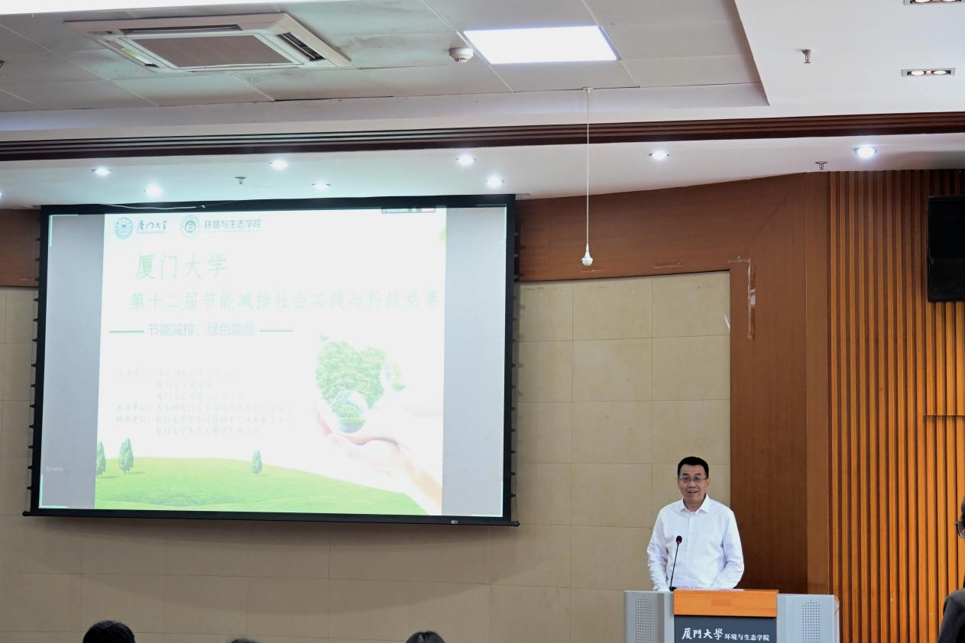
比赛过程中，各参赛队伍紧扣赛事主题、紧贴时代需求，带来了构思巧妙、各具特色的技术产品与富有实践意义的调研成果。每组展示结束后，评委们围绕项目内容进行专业提问与细致点评，并为各团队提出针对性的改进建议与优化方向。
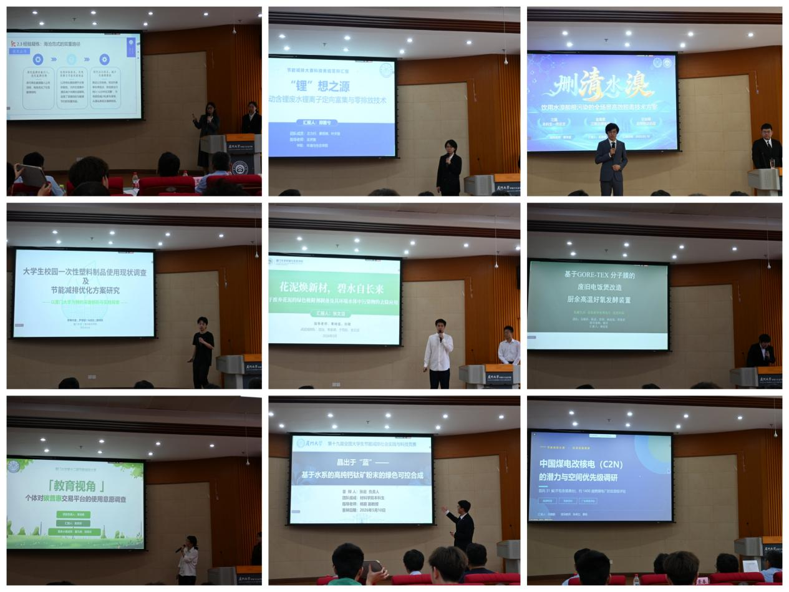
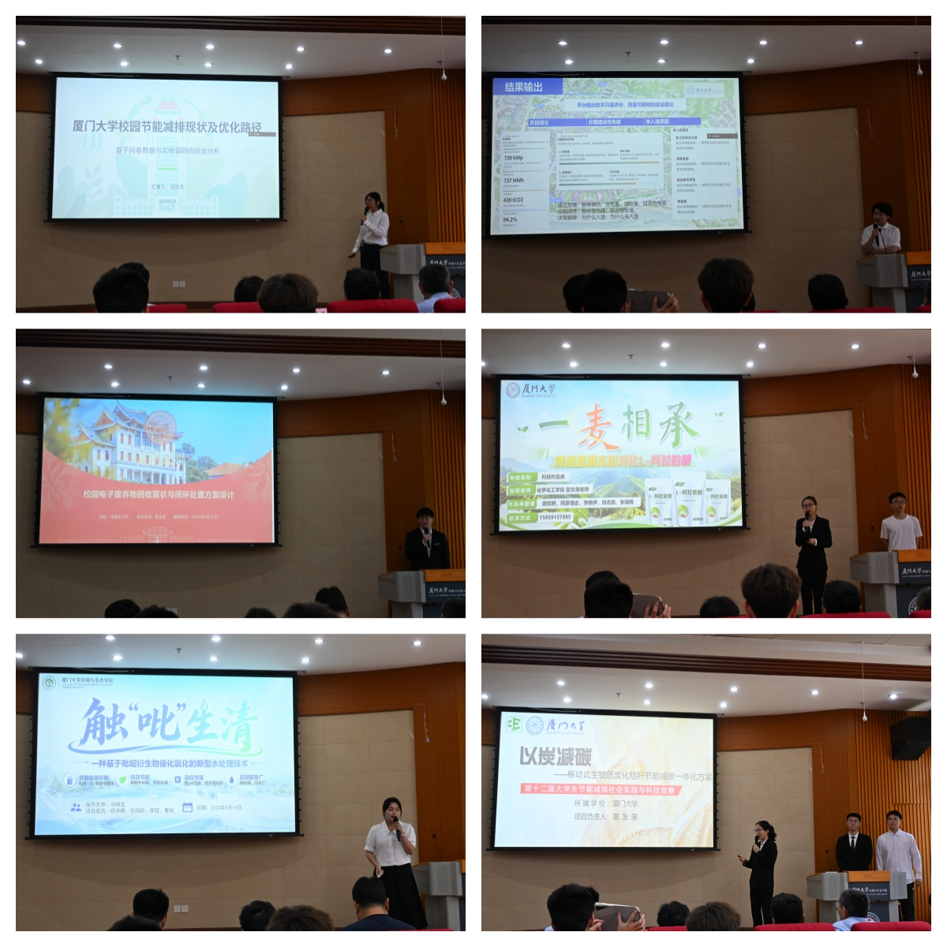
周克夫作总结点评。他表示，本次竞赛参赛学生来源广泛，跨专业、跨学院交流特色突出。参赛项目紧密对接企业实际需求与社会发展痛点，有效实现了理论研究向实践应用的转化，部分项目更是以学生个人发表的论文为基础，展现了扎实的学术功底与创新潜力。同时，评委团队寄语，希望今后进一步拓宽赛事参与覆盖面，深化跨专业融合交流，搭建更完善的科创成果转化平台，助力优秀项目落地生根、走向实际应用，发挥更大的社会价值。
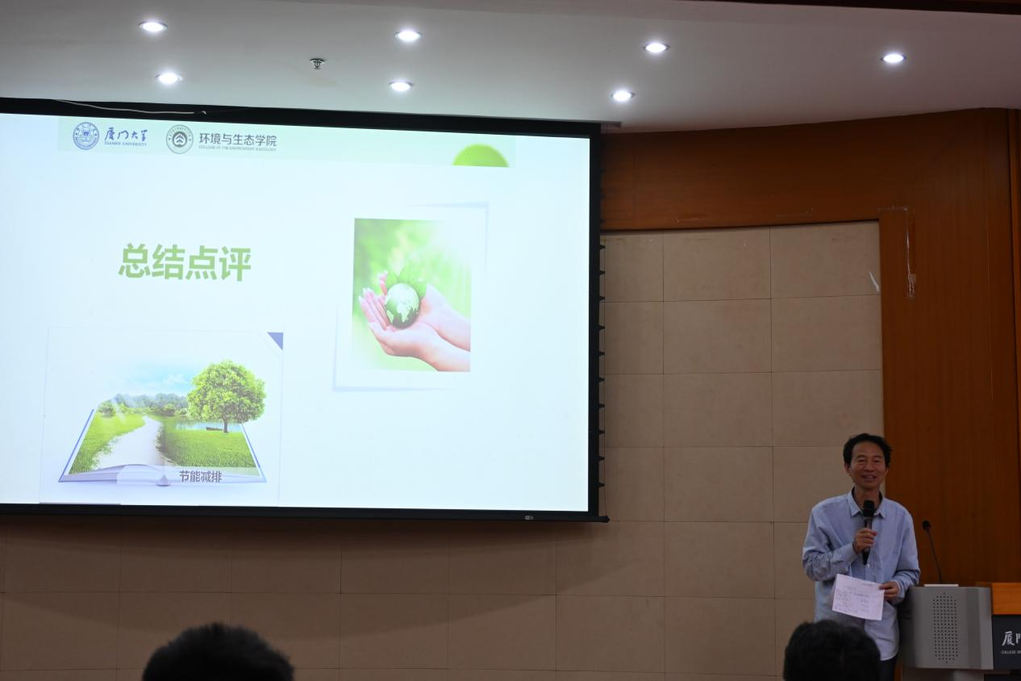
最后，曹京柱公布获奖情况。“‘删清水溴’——饮用水溴酸根污染的全场景高效脱毒技术方案”和“花泥焕新材，碧水自长来”两个项目斩获一等奖；“‘锂’想之源-电驱动含锂废水锂离子定向富集与零排放技术”等4个项目获二等奖；“以炭减碳——移动式生物质炭化科技助力节能减排”等9个项目获三等奖。
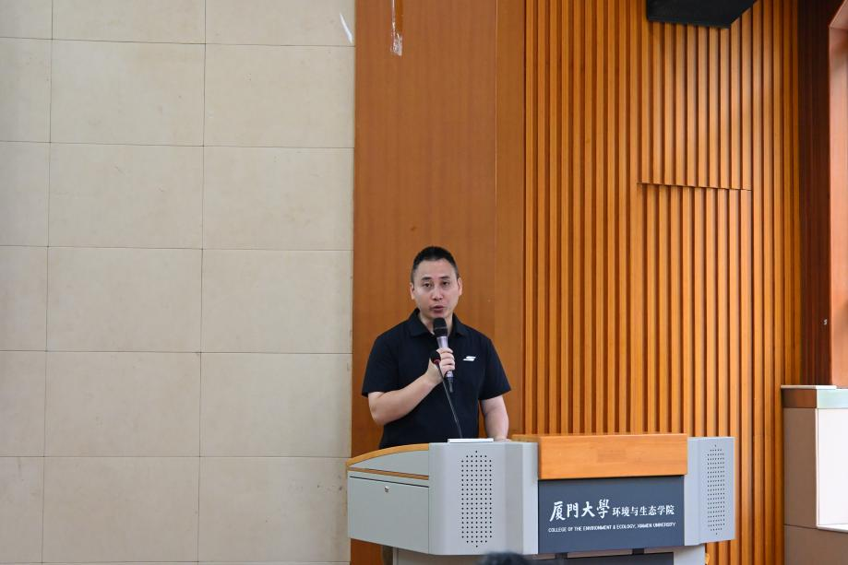
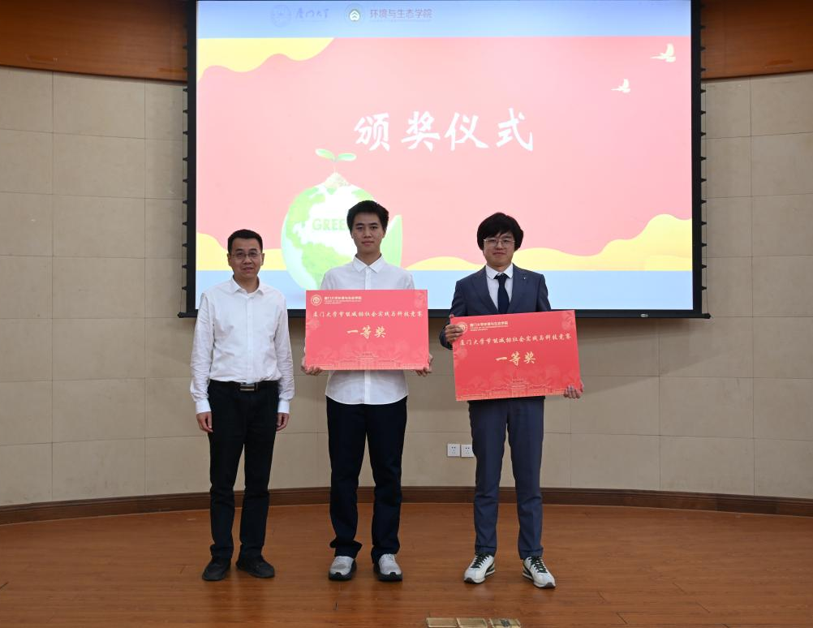
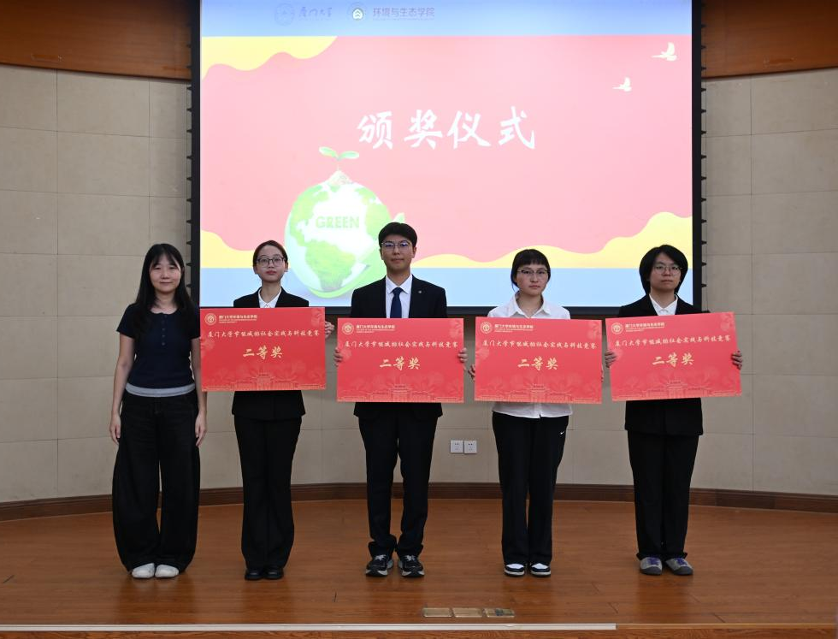
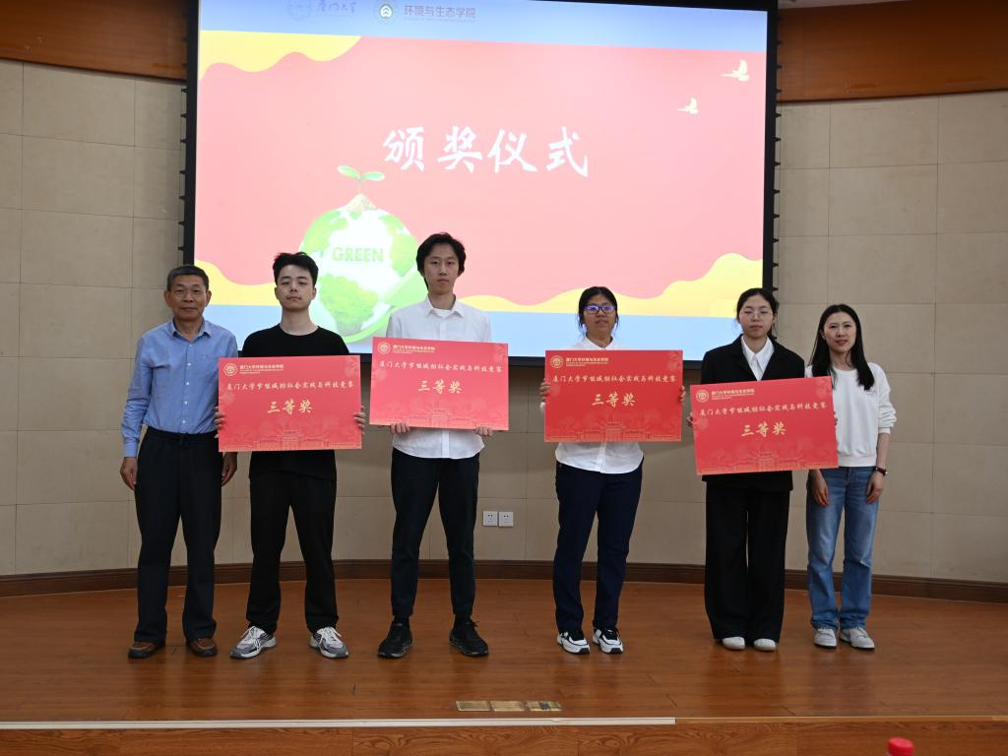
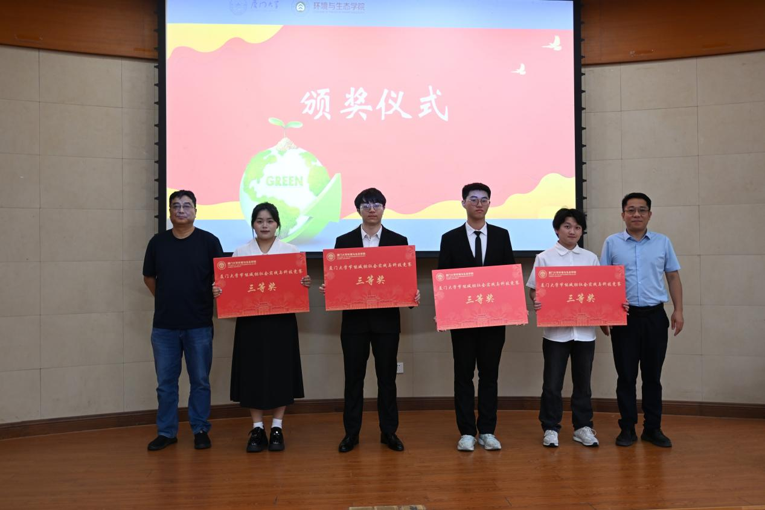
厦门大学节能减排社会实践与科技竞赛至今已成功举办十二届。该赛事不仅弘扬了节能环保的核心价值理念，更有效提升了学生的团队协作、实践与创新能力，让绿色环保意识深入每一位厦大师生心中，有效推动了环保事业的发展。
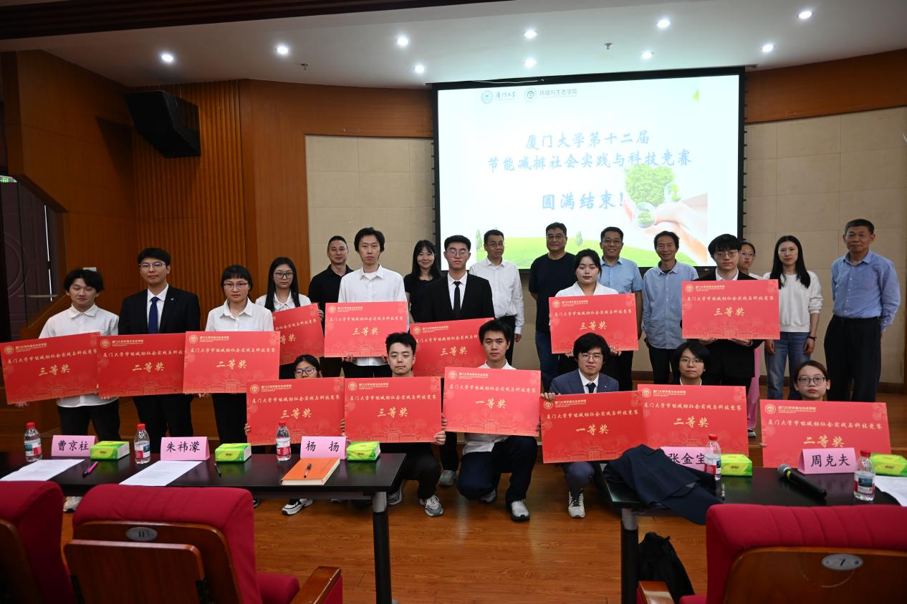

文/宣传中心 李俊杰
图/宣传中心 黄意周
责任编辑/曹京柱

